Zał. Nr 1
SZCZEGÓŁOWY OPIS PRZEDMIOTU ZAMÓWIENIA (Szydłowo MIAS)
Przedmiotem zadania jest budowa infrastruktury sportowo rekreacyjnej w ramach MIAS - 2019 w miejscowościach:
- Zalesie , Obręb ewid. Dz. nr 382,
- Nowa Wieś , Obręb ewid. Dz. nr 353,
- Garlino, Obręb ewid. Dz. nr 350,
- Giednia , Obręb ewid. Dz. nr 135,
- Krzywonoś , Obręb ewid. Dz. nr 94/2,
w gminie Szydlowo, powiat Mławski, województwo Mazowieckie, przeznaczonych do użytku mieszkańców gminy.
Dla każdej lokalizacji (5) należy wykonać projekt do zgłoszenia.

WYPOSAŻENIE CENTRÓW SPORTOWO REKREACYJNYCH:

Zestawienie urządzeń
W ramach inwestycji przewiduje się dostawę i montaż:

Huśtawka wahadłowa – dwa stanowiska - 5 kpl.

Karuzela krzyżowa - 5 kpl.

Zjeżdżalnia Dino - 5 kpl.

Wioślarz wolnostojący - 5 kpl.

Biegacz wolnostojący - 5 kpl.

Jakość i certyfikaty
Zestawy dla publicznych i prywatnych placów zabaw, a także dla wszelkich innych placów zabaw i przestrzeni edukacyjnych dostępnych dla dzieci od 3 do 14 lat są zaprojektowane zgodnie z przepisami grupy norm bezpieczeństwa PN-EN 1176:2009,

Przy projektowaniu, budowie i użytkowaniu infrastruktury sportowo-rekreacyjnej będącej przedmiotem zadania inwestycyjnego wymagane jest przestrzeganie Polskich Norm, a w szczególności:
PN-EN 16630:2015-06 Wyposażenie siłowni plenerowych zainstalowanych na stałe. Wymagania bezpieczeństwa i metody badań,
PN-EN 1176:2009 Wyposażenie placów zabaw i nawierzchnie z jej nowelizacjami,
PN-EN 1177:2009 Nawierzchnie placów zabaw amortyzujące upadki – . Wyznaczanie krytycznej wysokości upadku.
Spełniania wymagań zawartych w PN-EN 16630:2015-06, musi być potwierdzone Certyfikatem wydanym w systemie akredytowanym przez Polskie Centrum Akredytacji (PCA). Aby zapewnić właściwą jakość certyfikacji, jednostka certyfikująca wyroby musi wykazać się posiadaniem akredytacji przez Polskie Centrum Akredytacji (PCA) lub krajowej jednostki akredytującej pozostałych państw członkowskich, zgodnie z Rozporządzeniem Parlamentu Europejskiego i Rady Unii Europejskiej (WE) nr 765/2008 z dnia 09.07.2008r. ustanawiające wymagania w zakresie akredytacji i nadzoru rynku, odnoszące się do warunków wprowadzania produktów do obrotu i uchylające rozporządzenie (EWG) nr 339/93.

Opis urządzeń

Siłownia plenerowa
OPIS TECHNICZNY bezobsługowych urządzeń odpornych na warunki atmosferyczne:
MATERIAŁ: Urządzenia wykonane ze stali grubościennej, zabezpieczonej antykorozyjnie (galwanizacja ogniowa, podwójne malowanie proszkowe).
ŁOŻYSKA: zastosowano łożyska typu zamkniętego (NSK – najwyższej jakości),
UCHWYTY: gumowane rączki,
KOLOR: Kolor: RAL 7032 szary / RAL 6006 zielony
INSTRUKCJE: instrukcje użytkowania w formie metalowej tabliczki znamionowej. Instrukcje: obrazkowa i literowa.
GWARANCJA: 3 lata
SPRZĘT DO UŻYTKU PUBLICZNEGO:
- Klasa użytkowania: S
- Klasa dokładności: A

Elementy
Zestaw zbudowany jest z następujących elementów i materiałów:
- rama nośna – rura stalowa o średnicy 140 x 3,6 mm,
- wsporniki ruchowe – rury stalowe: średnica 33,7– 63 x 3,5 mm,
- siedziska i oparcia ze stali,
- pokrywa zabezpieczająca elementy mocujące z tworzywa sztucznego,
- uchwyty i rączki z polichlorku winylu,
- łożyska typu zamkniętego NSK
- stopy fundamentowe – beton 600 x 600 mm, H = 600 mm,
- połączenie słupków nośnych i ramy nośnej w fundamencie – śrubowe, sztywne.

Materiały:
- stal: St3/R35
- beton: B30/B25
- Wszystkie elementy stalowe ocynkowane ogniowo i malowane podwójnie proszkowo farbami poliestrowymi.

Wyrób ma spełniać wymagania bezpieczeństwa zawarte w:
- PN-EN 1176-1:2009,
- PN-EN 1176-7:2009,
- PN-EN 16630:2015-06
Spełniania wymagań zawartych w PN-EN 16630:2015-06, musi być potwierdzone Certyfikatem wydanym w systemie akredytowanym przez Polskie Centrum Akredytacji (PCA). Aby zapewnić właściwą jakość certyfikacji, jednostka certyfikująca wyroby musi wykazać się posiadaniem akredytacji przez Polskie Centrum Akredytacji (PCA) lub krajowej jednostki akredytującej pozostałych państw członkowskich, zgodnie z Rozporządzeniem Parlamentu Europejskiego i Rady Unii Europejskiej (WE) nr 765/2008 z dnia 09.07.2008r. ustanawiające wymagania w zakresie akredytacji i nadzoru rynku, odnoszące się do warunków wprowadzania produktów do obrotu i uchylające rozporządzenie (EWG) nr 339/93.
Wymagane Certyfikaty z akredytacją PCA dla wszystkich urządzeń siłowych.
- Certyfikat uprawniający do oznaczania wyrobu znakiem bezpieczeństwa B

Wioślarz wolnostojący – patrz karta techniczna w zał.

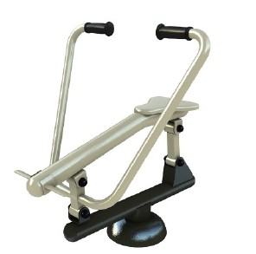

Wioślarz:
Kategoria urządzenia: budowa mięśni, poprawa wydolności organizmu.
Funkcja: wzmacnia mięśnie nóg, brzucha, klatki piersiowej, ramion i górnej partii pleców.
Skala trudności: średnie.
Przeznaczone dla osób dorosłych i dzieci powyżej 10 roku życia. Dzieci poniżej 14 roku życia mogą korzystać z urządzenia tylko pod opieką osoby dorosłej. Z urządzenia nie mogą korzystać użytkownicy poniżej 140 cm. Maksymalny ciężar użytkownika 150 kg.
Instrukcja użytkowania przymocowana do urządzenia.

Biegacz wolnostojący – patrz karta techniczna w zał.

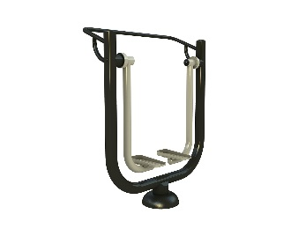
Biegacz:
Kategoria urządzenia: koordynacja ruchowa, poprawa wydolności organizmu.
Funkcja: wzmacnia mięśnie nóg i bioder, imituje ruch biegu przy minimalnym obciążeniu stawów
Skala trudności: łatwe.
Przeznaczone dla osób dorosłych i dzieci powyżej 10 roku życia. Dzieci poniżej 14 roku życia mogą korzystać z urządzenia tylko pod opieką osoby dorosłej. Z urządzenia nie mogą korzystać użytkownicy poniżej 140 cm. Maksymalny ciężar użytkownika 150 kg.
Instrukcja użytkowania przymocowana do urządzenia.

Urządzenia zabawowe

Huśtawka Wahadłowa
Wymiary:
Długość 3,0 m
Szerokość 2,2 m
Wysokość 2,4 m
WSU 1 300 mm
Strefa bezpieczeństwa 7,3 x 3,1 m
Nawierzchnia bezpieczna zgodnie z zaleceniem producenta urządzenia.
Ilość użytkowników 2
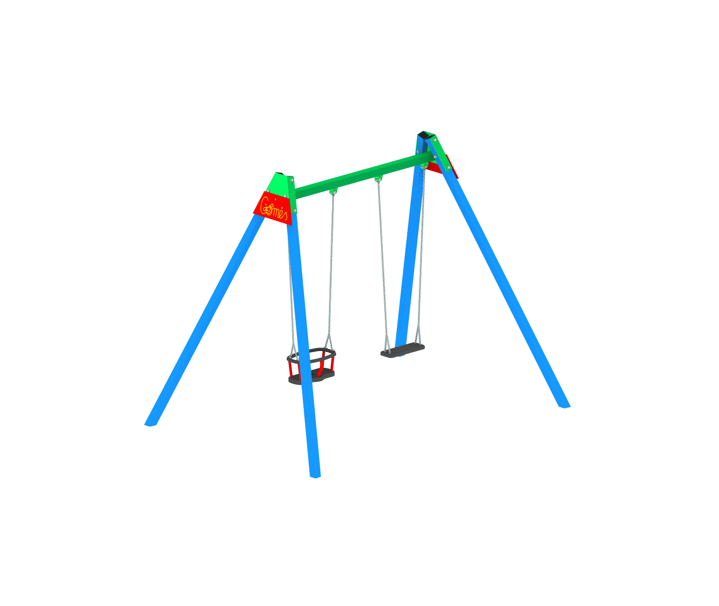
Konstrukcja:
- Podpory i belka z profilu 70 x 70 mm
- Długość zawiesia 1 400 – 1 600 mm
- Huśtawka łożyskowana tocznie
- Siedzisko typu:
  - Fotelik gumowany z poręczą stałą,
  - Deseczka gumowana
Elementy stalowe (z wyłączeniem stali nierdzewnej) zabezpieczone antykorozyjnie poprzez fosforanowanie chemiczne i malowanie proszkowe podkładem o wysokiej zawartości cynku albo cynkowane ogniowo.
Nawierzchniowo malowanie proszkowe.

Karuzela krzyżowa
Wymiary:
Długość 1,80 m
Szerokość 1,80 m
Wysokość 0,75 m
WSU 510 mm
Strefa bezpieczeństwa Fi 5,8 m
Nawierzchnia bezpieczna zgodnie z zaleceniem producenta urządzenia.
Ilość użytkowników 4

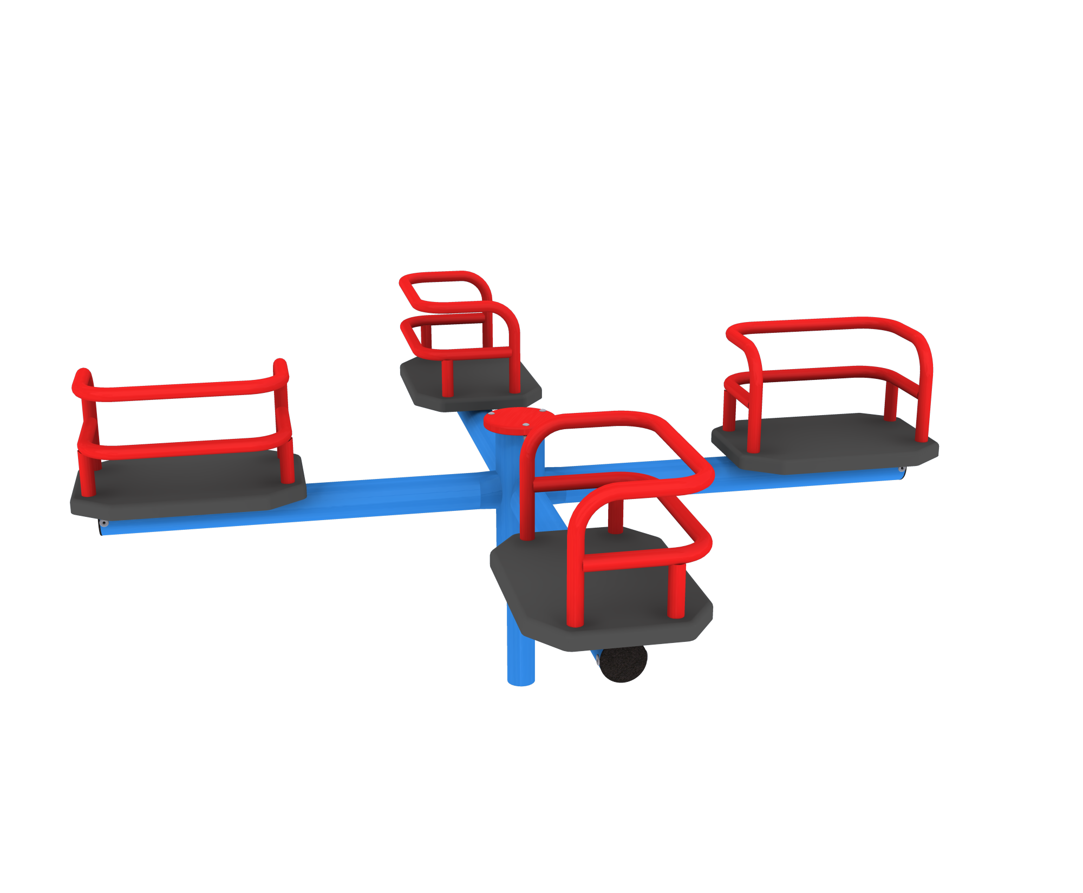

Konstrukcja:
- Słup z rury średnicy 114 mm
- Ramiona z rury średnicy 76 mm
- Siedziska gumowane, atestowane,
- Oparcia siedzisk zabezpieczające przed upadkiem wykonane z rury 27 mm,
- Zastosowane łożyska toczne.

Zjeżdżalnia Dino
Wymiary:
Długość 3,20 m
Szerokość 0,60 m
Wysokość 1,20 m
WSU 510 mm
Strefa bezpieczeństwa 6,7 x 3,6 m
Nawierzchnia bezpieczna zgodnie z zaleceniem producenta urządzenia.
Ilość użytkowników 6
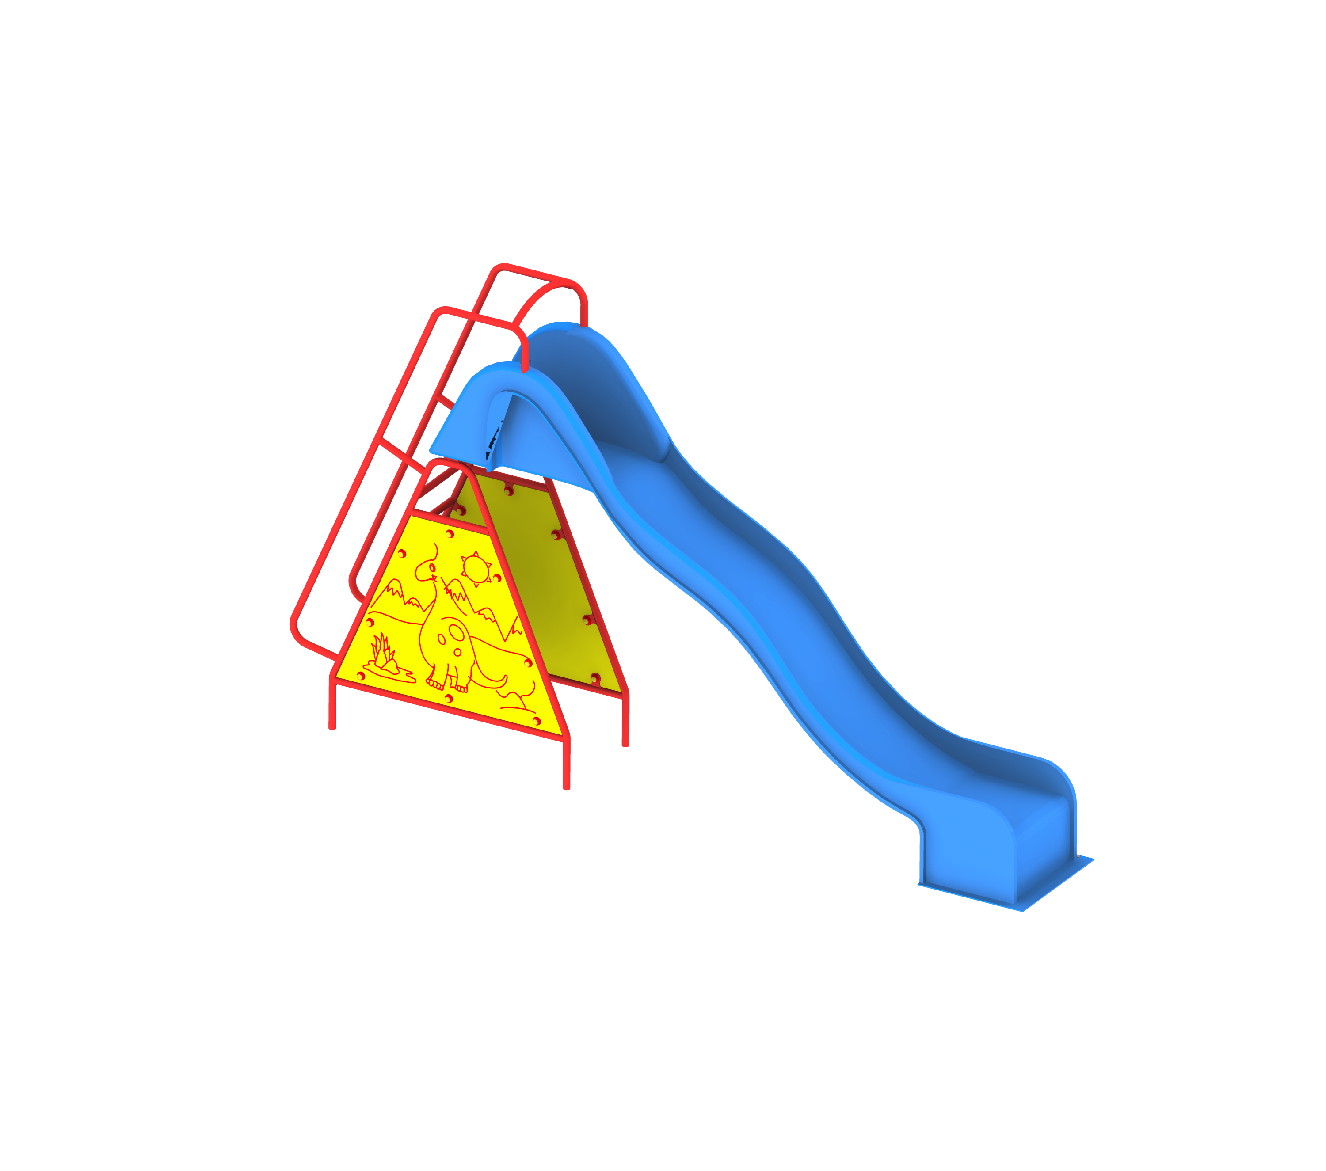
Konstrukcja:
- Ześlizg samonośny z tworzywa sztucznego
- Jako wejście stalowa drabinka z poręczami z rury 33 mm
- Wypełnienia z tworzywa HDPE, ozdobione tematycznymi wzorami rozwijającymi wyobraźnię i stanowiącymi dodatkową atrakcję dla dzieci

